《起点考试网》操作指南

北京智联起点信息技术有限公司
2018.7

目 录
《起点考试网》操作指南 1
一、 公司简介 3
二、 起点考试网简介 4
三、 起点考试网特色 5
四、 使用操作 6
1. 网站登录 6
2. 课程查找与检索 9
3. 课程学习与考试（以大学英语四级和初级会计为例进行演示） 10
① 课程概览 10
② 视频课程资源1 10
③ 视频课程资源2 11
④ 历年真题练习 12
⑤ 模拟考试 13
⑥ 分类试题练习 14
4. 专项训练 15
5. 随机训练 17
6. 手机使用方式 23
7. 成绩统计 24
8. 考试资讯 24

公司简介
北京智联起点信息技术有限公司成立于2005年，主要从事网络学习平台的开发和课程资源的整合、加工与服务。公司秉持立足校园服务教育的理念，围绕高校图书馆各类应用场景，融合多种应用工具，为大学生提供个性化的学习体验。公司还与国内知名出版社、专业培训机构、名师名校进行合作，不断优化资源内容。经过多年努力，其产品用户拥有量和市场占有率迅速扩大，深受广大师生的好评。
几年来，公司对起点考试网平台进行了持续改造和升级，为适应我国考试政策发展趋势，对数据库结构和资源进行了大规模的优化调整，使得产品更加适用好用，得到了广大学生的高度认同。

起点考试网简介
《起点考试网》是一套集课程视频教学与自主考试学习的网络学习平台。它包括了国内各类资格考试、水平考试、学历考试、公务员考试、研究生入学考试的历年真题、模拟试题、教学视频课程、职称教育视频课程等，学员可以进行在线选课听课、在线模拟训练、专项练习，成绩评测等，是目前市场上最受欢迎的考试学习类产品。
《试题库》收录了国内各类资格水平考试、公务员考试、研究生入学考试的历年真题和模拟试题，学生通过平台可以自主练习、模拟考试训练、针对性专项训练、知识点解析等，可以同时满足各种学习需求。
《视频库》由多年教学经验的教授和专家主讲，课程围绕考试大纲，突出重点难点和考点，课程内容通俗易懂，深入浅出。所有课程视频为起点公司自主开发或者是有关专业培训机构的合法授权，内容权威真实 。
起点考试网资源大类
英语类 | 工程类 | 考研类：
司法类 | 计算机类 | 资格类
财经类 | 公务员类

起点考试网特色
- 海量试题、视频资源，覆盖大部分科目考试：
“考试库试题库”的内容包括：英语、计算机、公务员、司法、会计、考研、工程、资格、医学等考试学习资源， 共有170多种600多科共计11万多套全真与模拟试卷。系统以多形式模拟方式引领读者熟悉考试模式、巩固知识要点、完成学习任务，是无纸化考试教辅功能新体验。
“起点视频库”涵盖了英语、计算机、公务员、法律、会计、考研、资格等8大类共9000余课时。
- 试题库更新及时：
起点考试网的考试资源更新迅速，模拟试题在考前三个月内进行更新，真题在考后一个月内进行更新。
- 试题库来源正规：
起点考试网的试题部分来自各大高校各科目的专家学者，另一部分来自正规渠道的版权授理，完全自主加工为电子版本，我公司对其拥有绝对的自主知识产权。
- 试题权威：
起点考试网的试题都与考纲、考点紧密相连，除了全真试题以外还有大量模拟试题，其中大部分由各大著名高校相关专家学者提供，具有相应的权威性。
- 实用性强：
起点考试网的实现随机组卷、模拟考场等实用性极强的功能，能够满足不同用户对于无纸化考试的需求。

使用操作

网站登录
- 第一种方式，登录图书馆网站，在数字资源（或中文资源）列表中查找“起点考试网”，或者在浏览器直接输入 http://www.qdexam.com/main
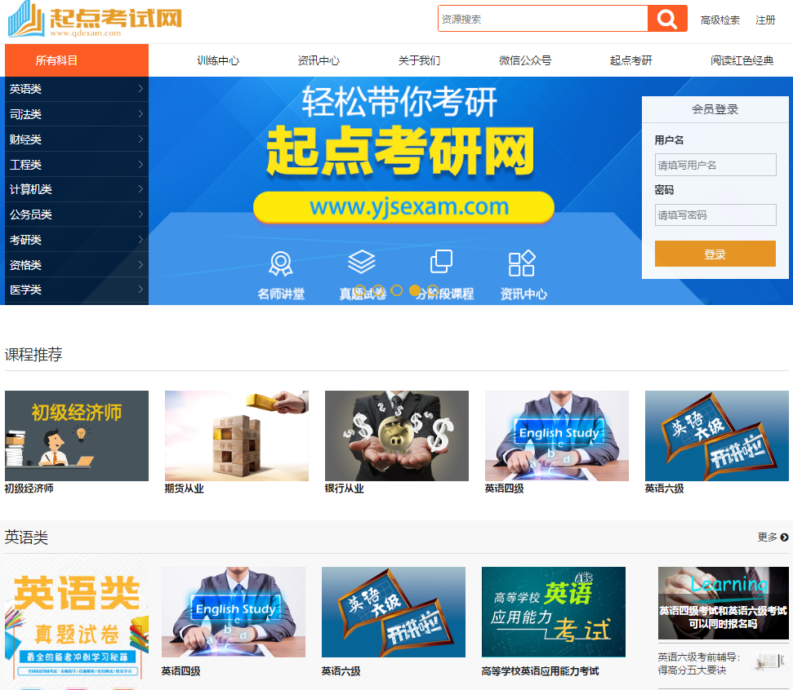
- 第二种方式，关注“起点考试” 微信公众号，通过手机登录起点考试网。

手机关注起点考试 进入手机考试网
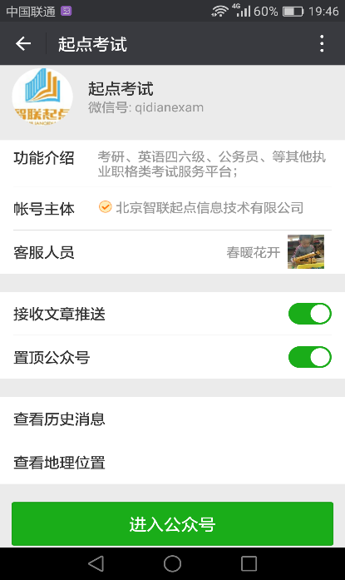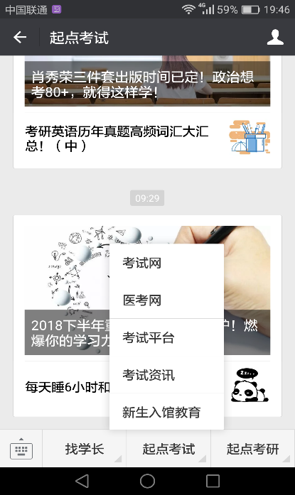

- 如果您在校园网内（或vpn方式），可以一键登录；如果在校园外，需通过用户名登录，也可以在提示框内输入本校名称登录。
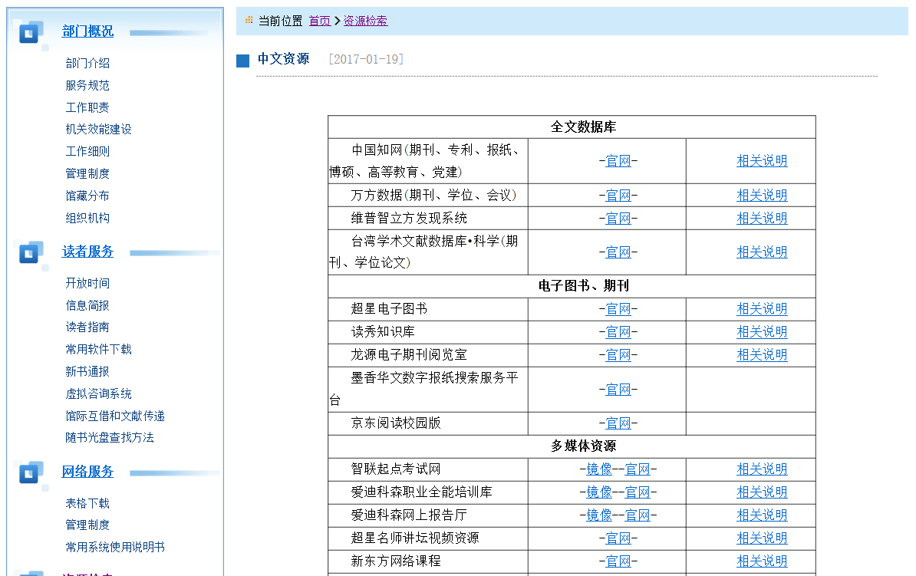

- 建议同学们注册后使用，这样既可以保存个人学习轨迹，随时检查个人学习成绩，还可以对自己的学习效果进行评估。
电脑端注册 手机端注册
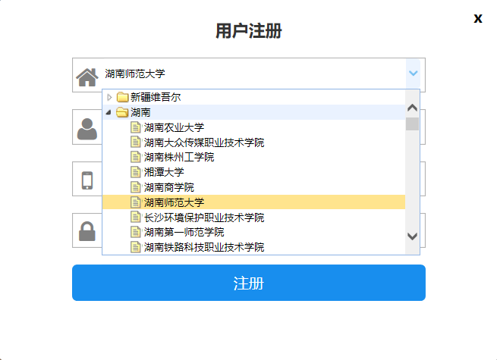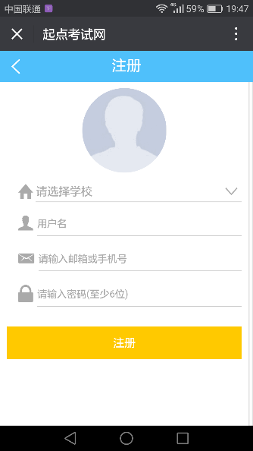

- 不论手机和电脑，只需一次注册，可以在校内外同时使用。
- 特别提醒：注册时请选择本人所在学校名称。

课程查找与检索
- 可以按课程科目导航查找，点击导航目录，选择课程名称
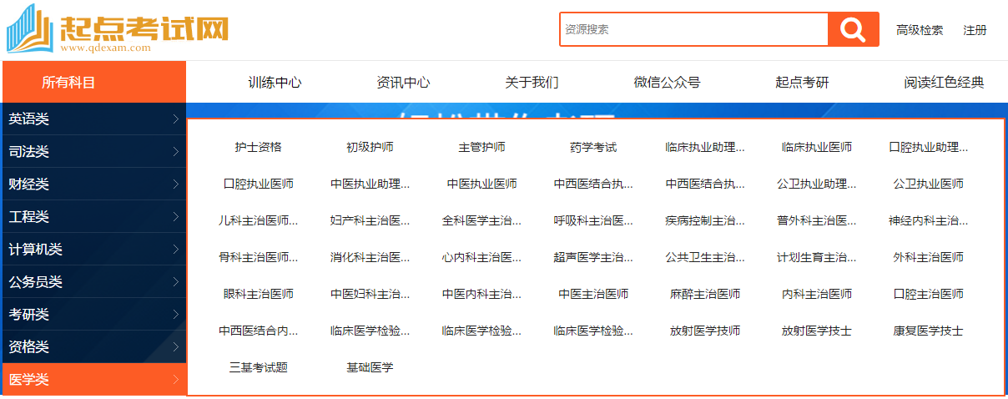
- 按照首页分类导航查找，直接选择课程名称，或者点击更多，进入该大类的全部课程列表
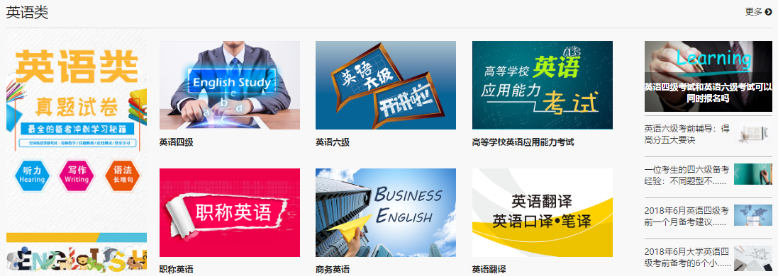
点击更多进入该类详细分类
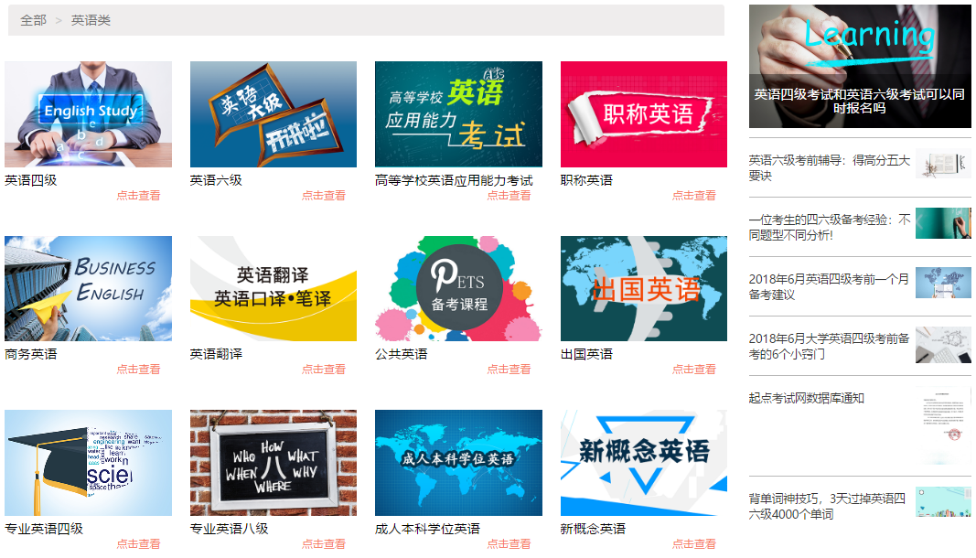
- 3、直接点击热门推荐课程，
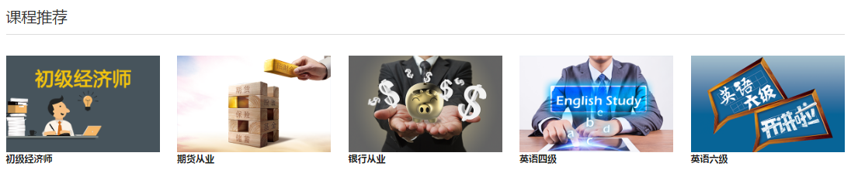

课程学习与考试（以大学英语四级和初级会计为例进行演示）

课程概览
点击任何一门课程名称或图标，进入本课程概览页面，可以看到该课程的组成部分

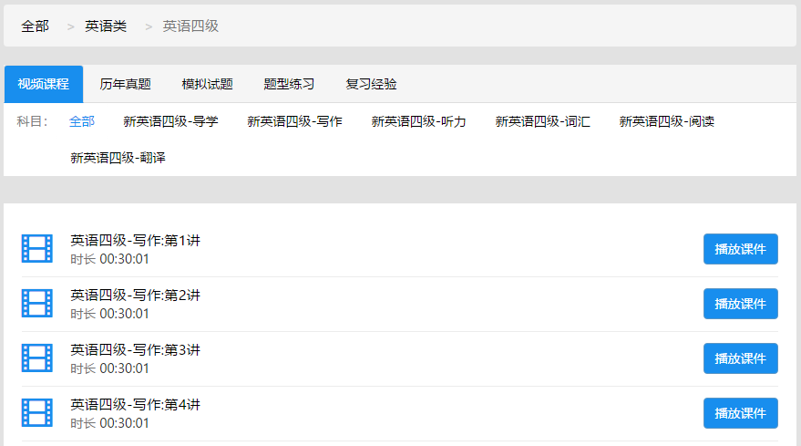
题型练习
视频课程
课程资源种类
复习经验
历年真题
模拟试题

视频课程资源1
- 点击 “英语四级 ” 的 “视频课程”，进入视频课程详细页面，页面显示了：
- 英语四级的课程内容分类：导学、写作、听力、词汇、写作、阅读、翻译等
- 所有课程列表，默认最新课程排在最前面

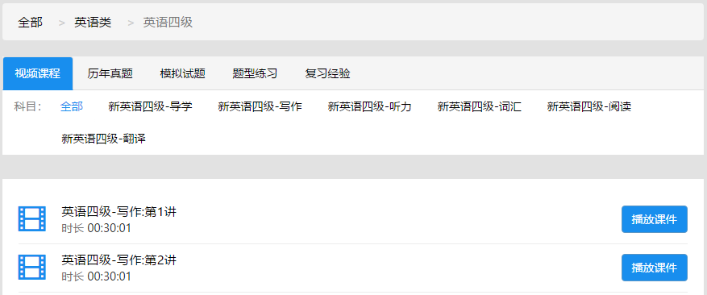
科目分类1
资源列表区
英语视频课程：
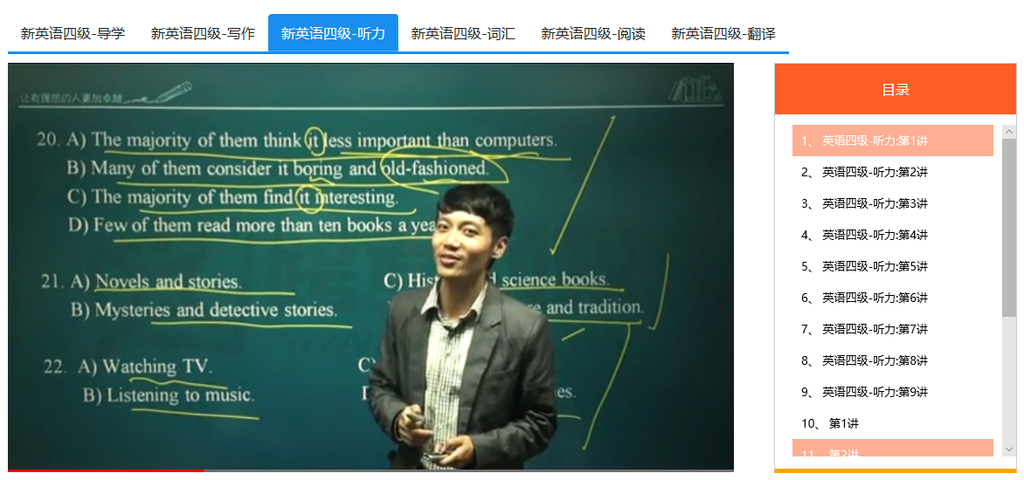

视频课程资源2
点击 “初级会计”的“视频课程”，进入视频课程详细页面，看到该课程分类和课程列表
- 按内容分为：初级会计经济法 、初级会计实务 两大部分
- 按课程阶段，分为 基础、强化、冲刺、预测等阶段，不同阶段授课内容侧重点不同。

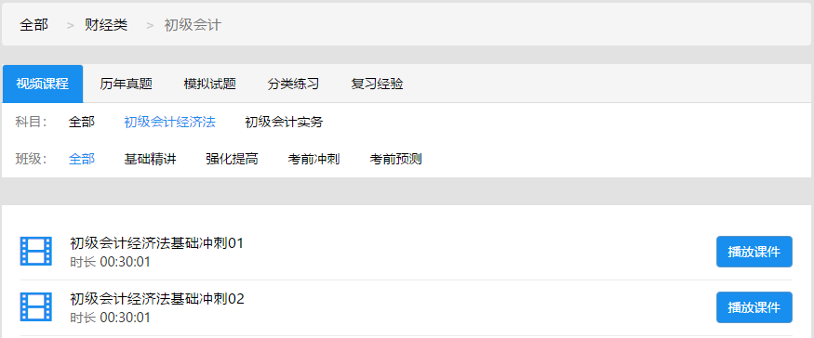
班级分类2
科目分类2
会计视频课程：
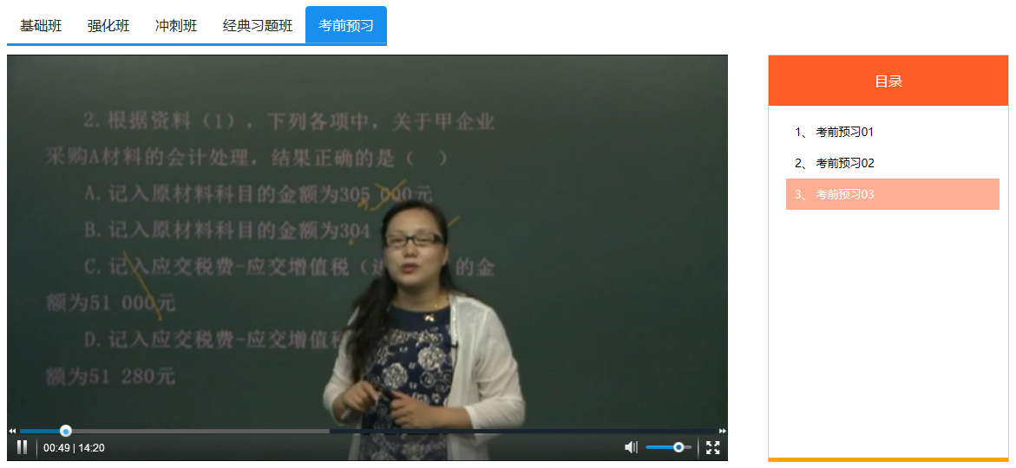

历年真题练习
- 点击“初级会计”的“真题练习”，进入真题练习详细页面，看到该课程的全部真题列表
- 可以按内容分类选择练习,如：初级会计经济法 、初级会计实务
- 可以从试卷列表中按照年度、知识点任意选择一套试卷，进行答题练习

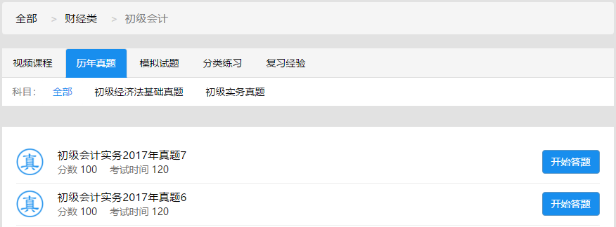
真题分类
会计真题例型1
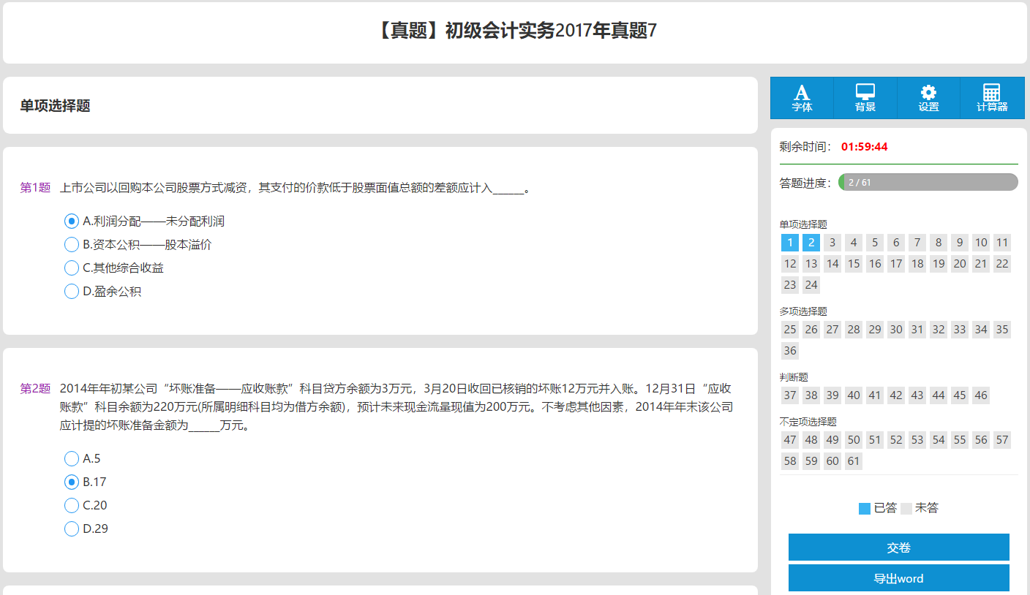
真题试卷页面
会计真题例题2
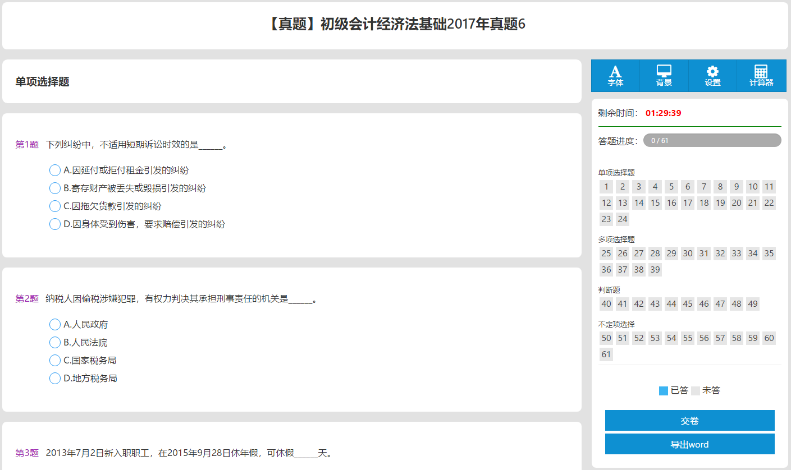
答题进度卡

模拟考试
- 点击 “初级会计 ” 的 “模拟试题”，进入模拟试题详细页面，
- 按内容分类如：初级会计经济法 、初级会计实务 去选择
- 也可以从模拟试卷列表中按照年度、知识点任意选择一套试卷，进行答题练习

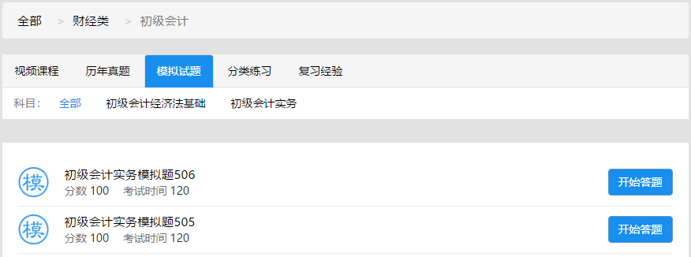
模拟试题分类
会计模拟例题1
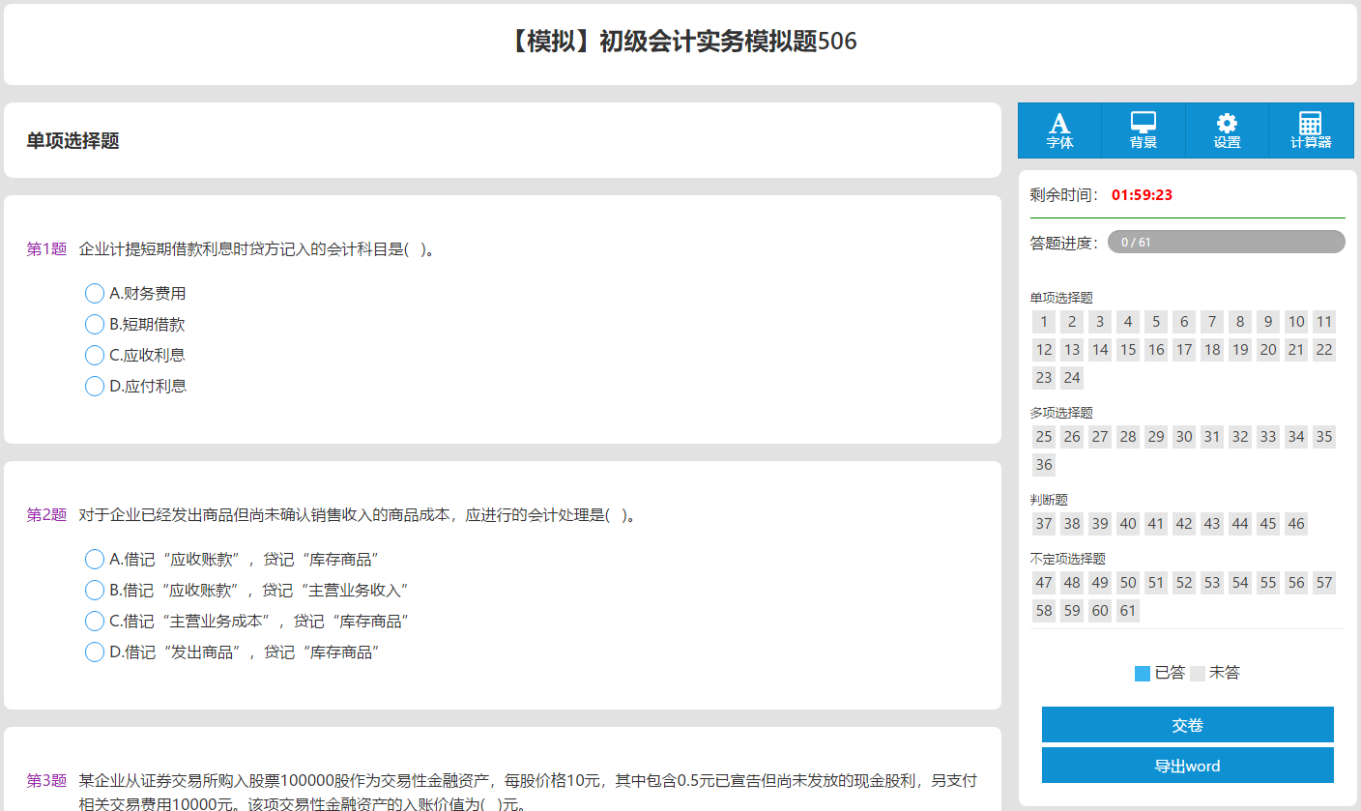
模拟试卷页面
会计模拟例题2
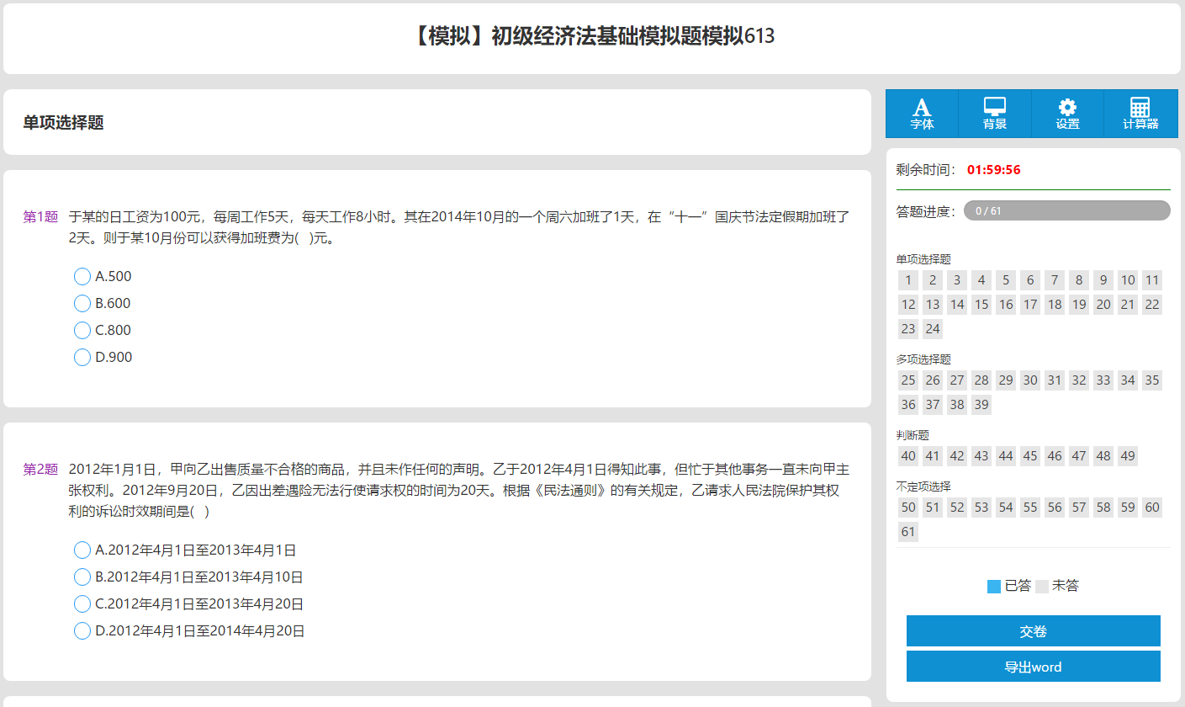
答题进度卡

分类试题练习
- 点击 “初级会计 ” 的 “分类练习”，进入分类试题练习详细页面
- 也可以在试题列表中选择任意一套试卷，即可进行答题练习

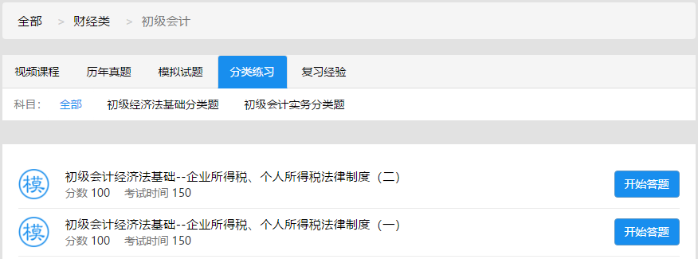
分类型练习
会计分类习题1
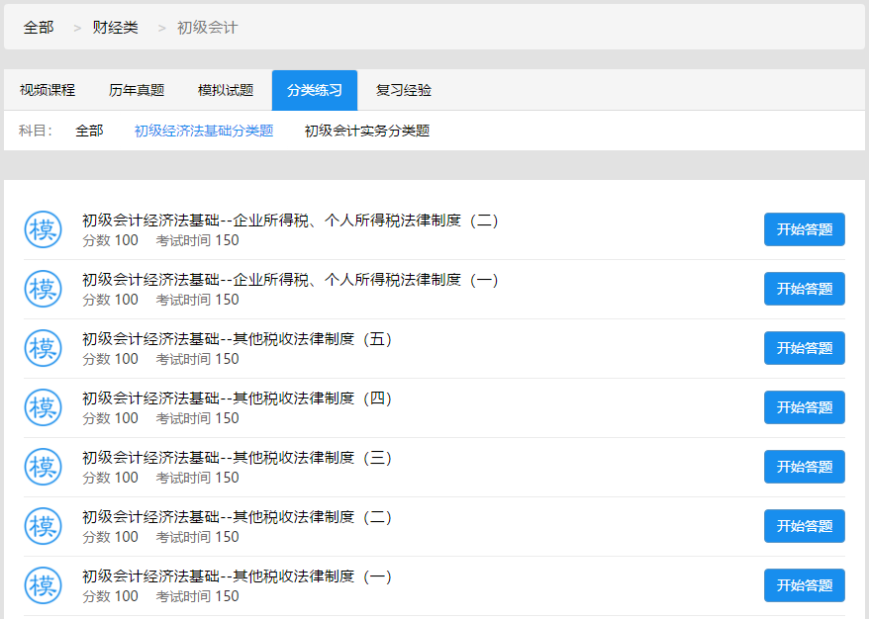
知识点练习题
会计分类习题2
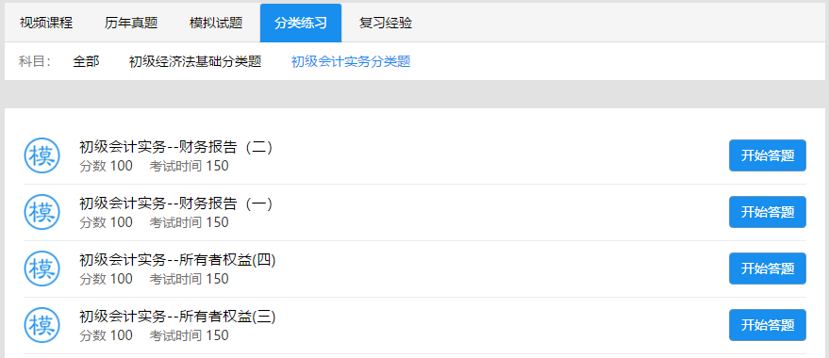
知识点练习题

专项训练
专项训练模块是专门针对某课程的某类题型进行强化训练。
主要步骤包括：添加试卷名称、修改考试时间、试卷总分、选择试题类型、确认试卷信息后，即可生成一套完整的单一题型试卷。

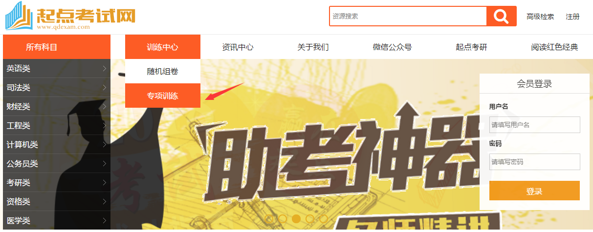
以大学英语四级填空题型为例：
1、对专项训练的试卷信息进行设置
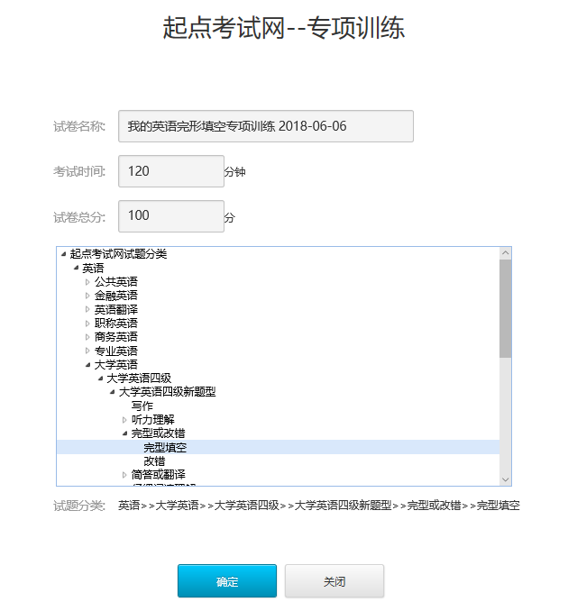
1\设置试卷名称
3\设置试卷分数
2\设置考试时间
5、确定组卷
4\选择试题类型
2、对于随机组卷的信息设置进行确认
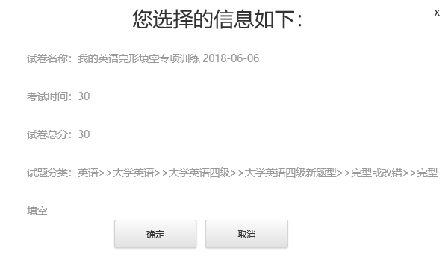
对随机组卷的信息进行确认
3、随机组卷试卷页面
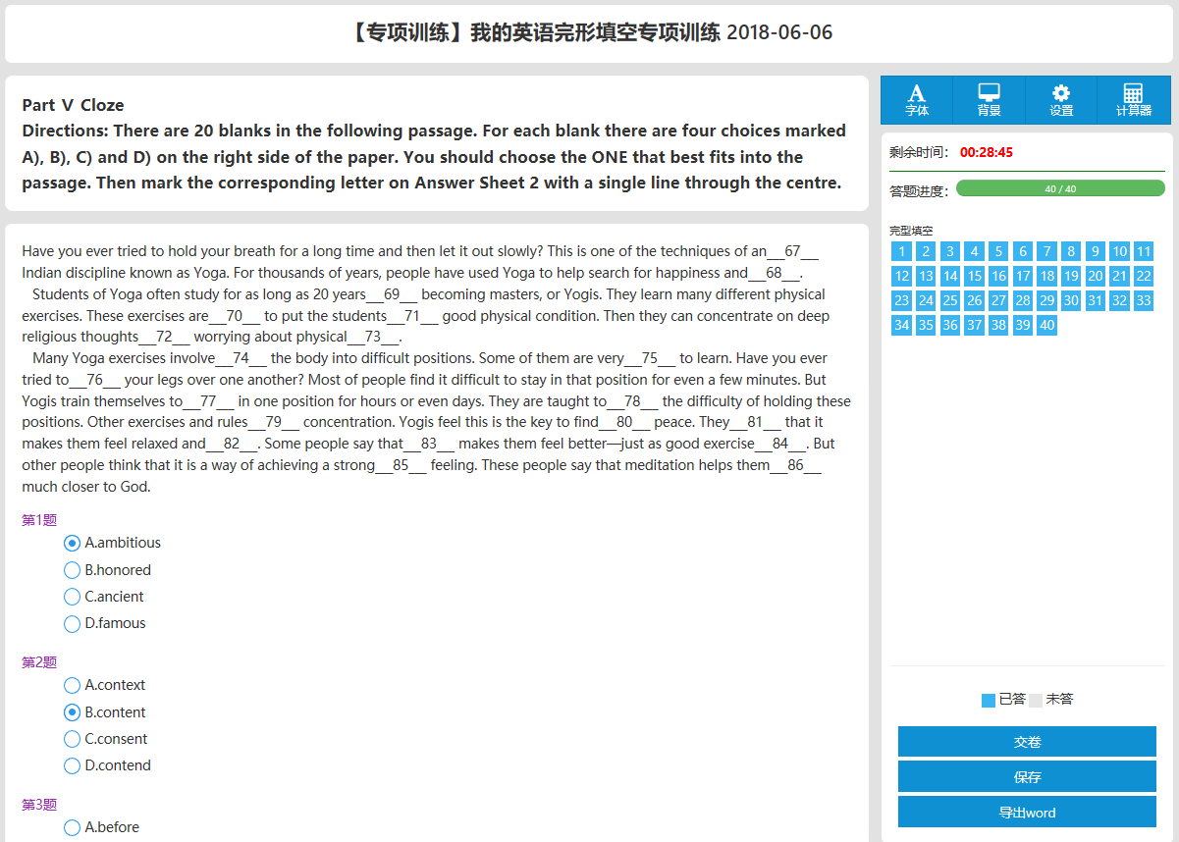
随机组卷试卷答题区域
4、随机组卷试卷解析页面
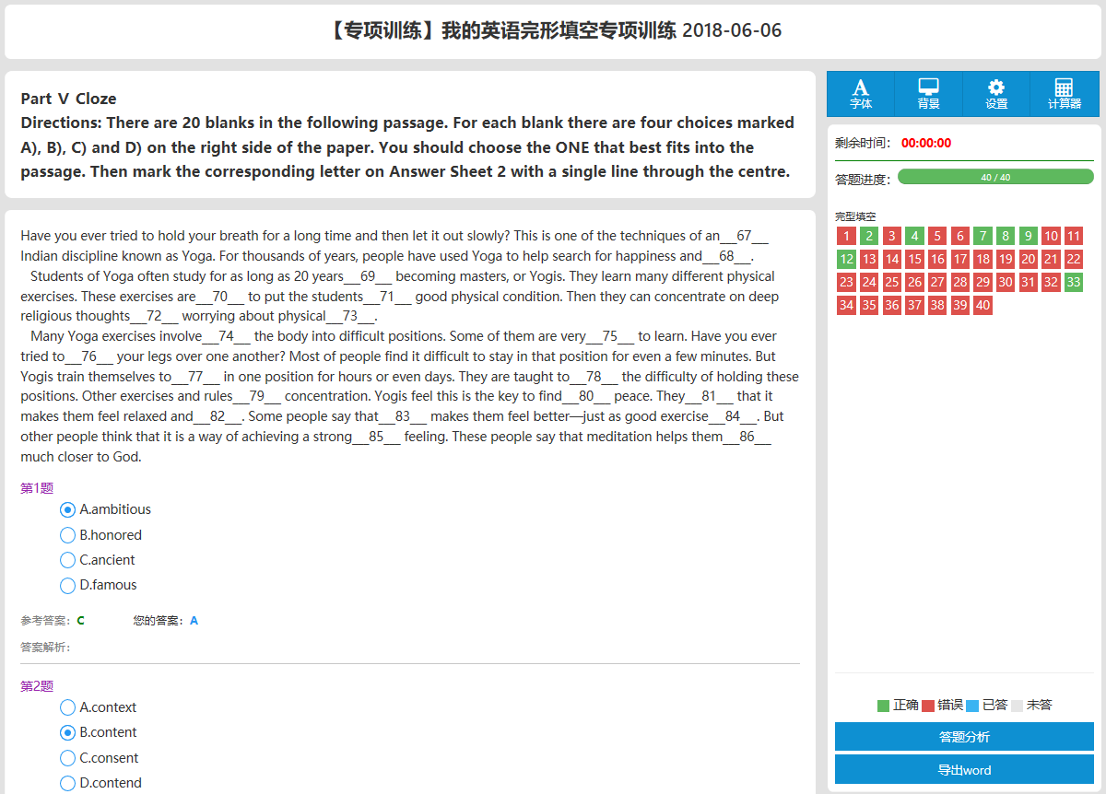
随机组卷试题判断与解析

随机训练
随机组卷模块针对某课程内容的进行随机抽题组卷练习
主要流程包括：添加试卷名称、确定考试时间、选择试题类型和分值、选择组卷方式，确认试卷信息后，即可生成一套完整的试卷。
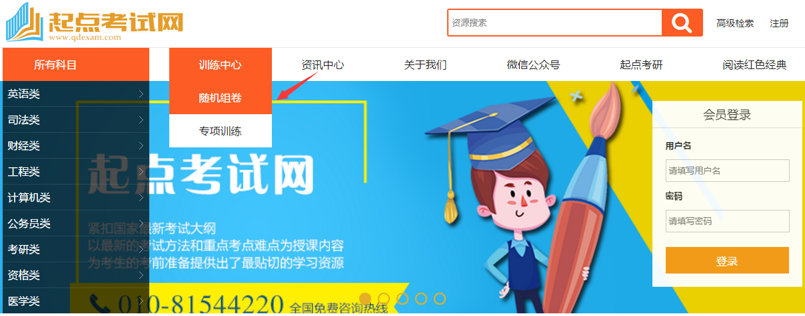
- 对随机组卷的试卷信息进行设置
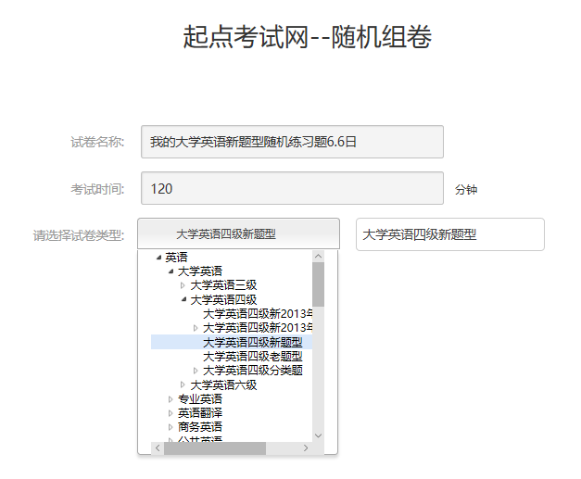
3\设置试卷分数
2\设置考试时间
1\设置试卷名称

2、对不同题型的分值进行设置
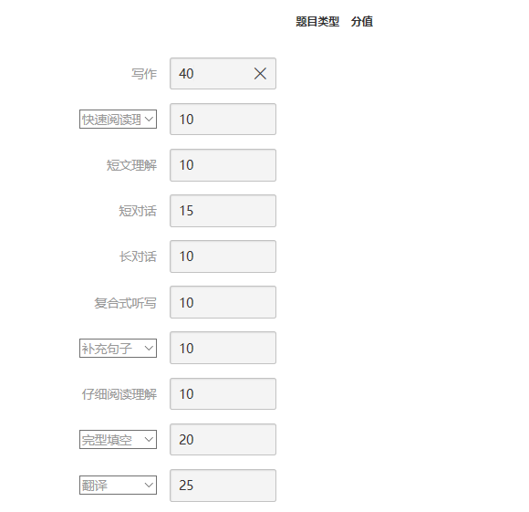
对随机组卷的信息进行确认
- 选择组卷方式：
- 普通组卷：根据用户确定专题、数量、分数随机抽取试题，组成标准组卷
- 换题组卷：随机的试卷可以进行试题替换
- 分类组卷：选择科目的类型和试题，进行随机组卷
- 手工组卷：手工设置题型的数量，再进行组卷
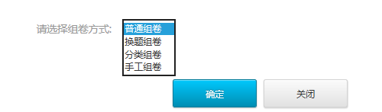
提供4种随机组卷的方式
A、普通组卷步骤1
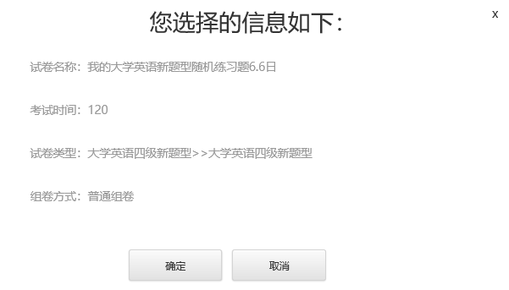
选择普通组卷模式
A、普通组卷步骤2
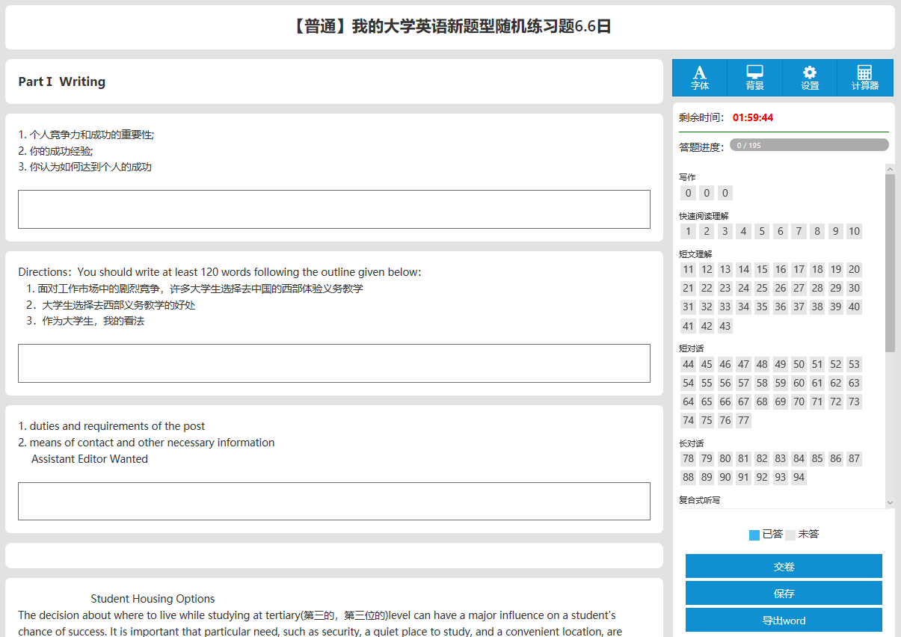
普通组卷试卷

B、换题组卷步骤1
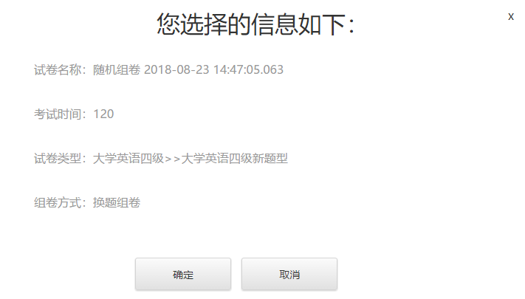
选择换题组卷模式
B、换题组卷步骤2
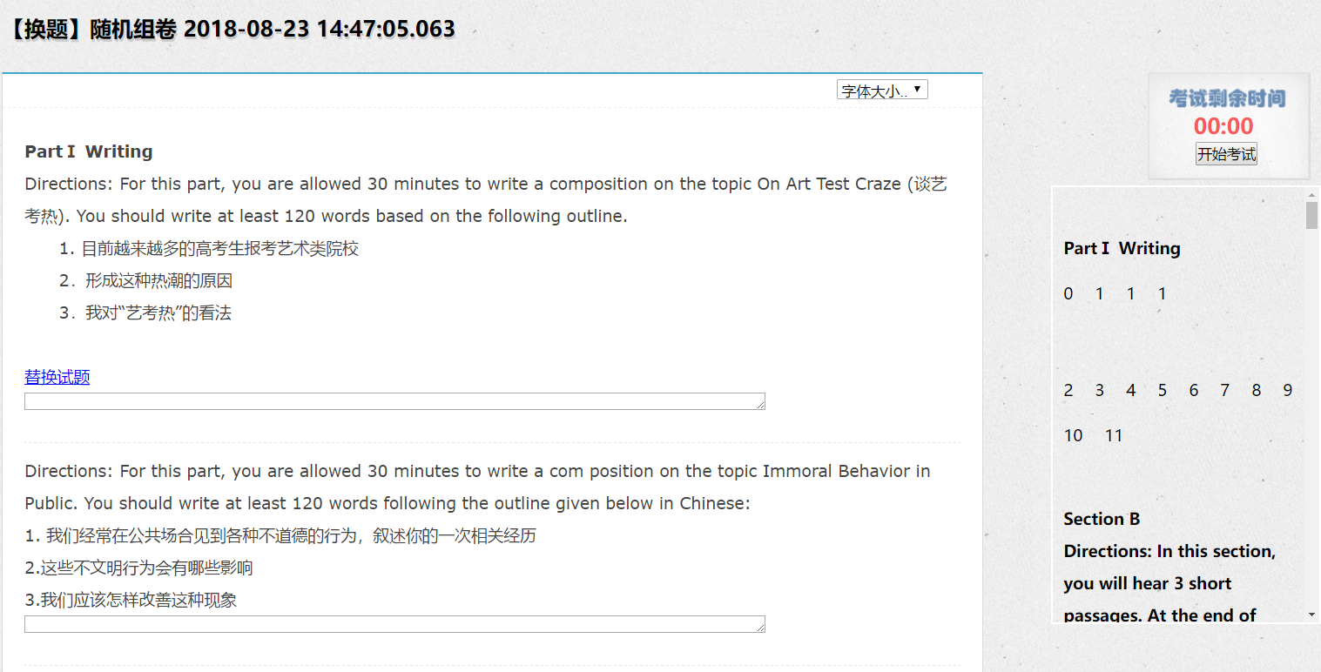
换题组卷试卷

B、换题组卷步骤3
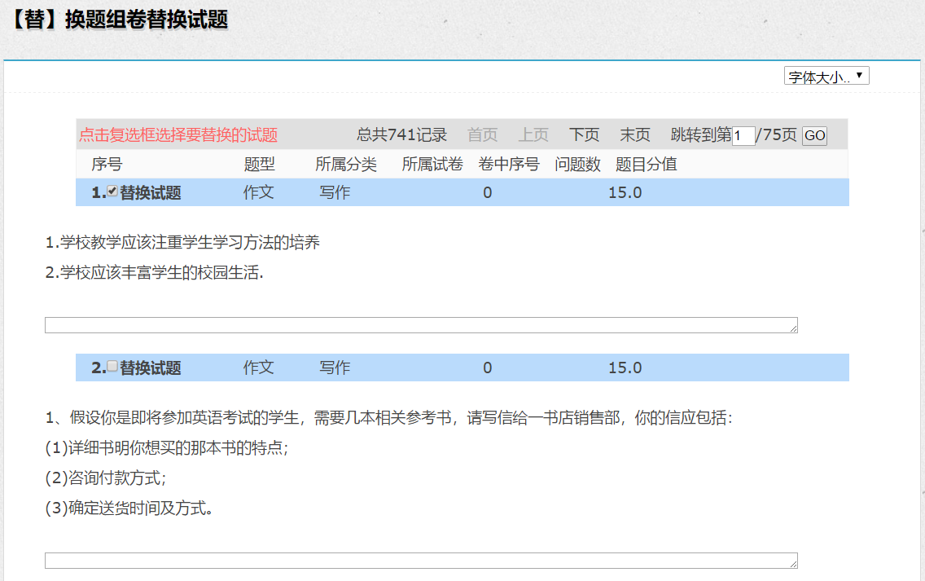
换题组卷试卷

C、分类组卷步骤1
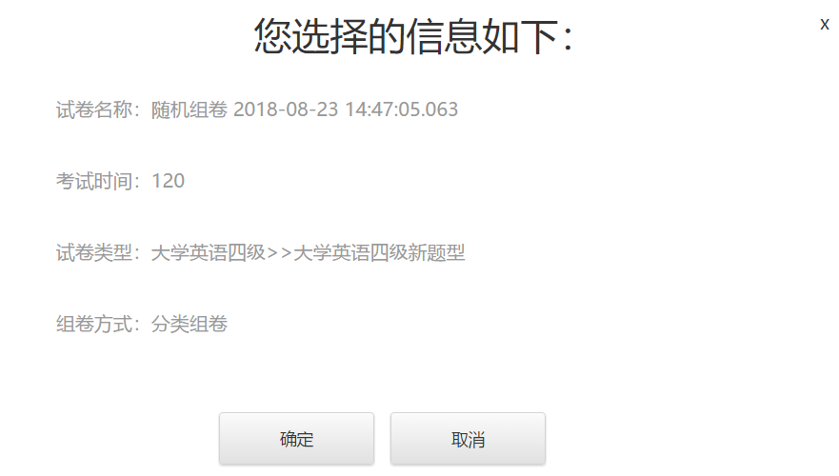
选择分类组卷模式
C、分类组卷步骤2
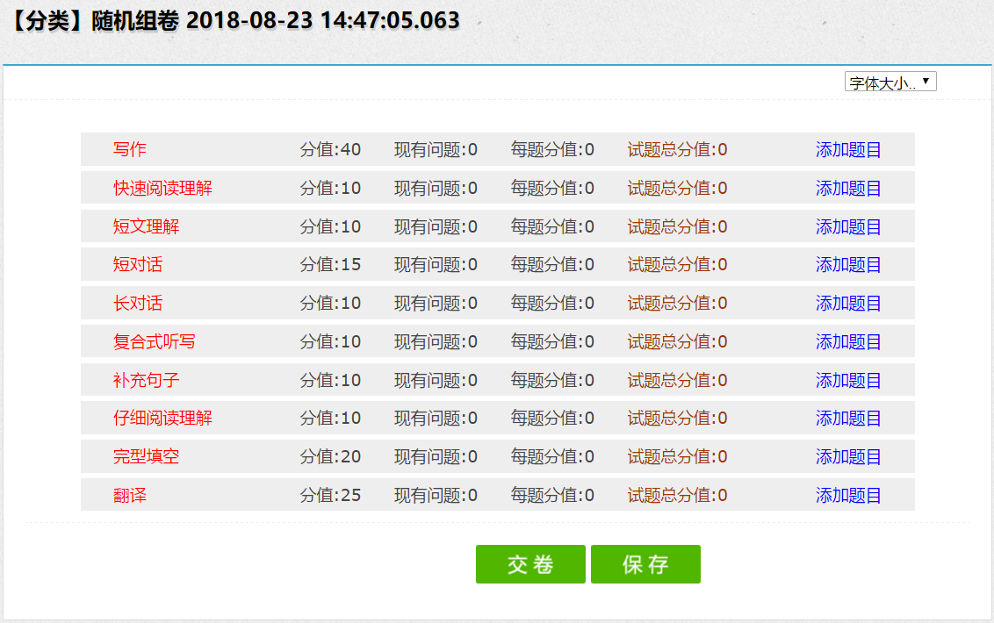
选择试题类型

C、分类组卷步骤3
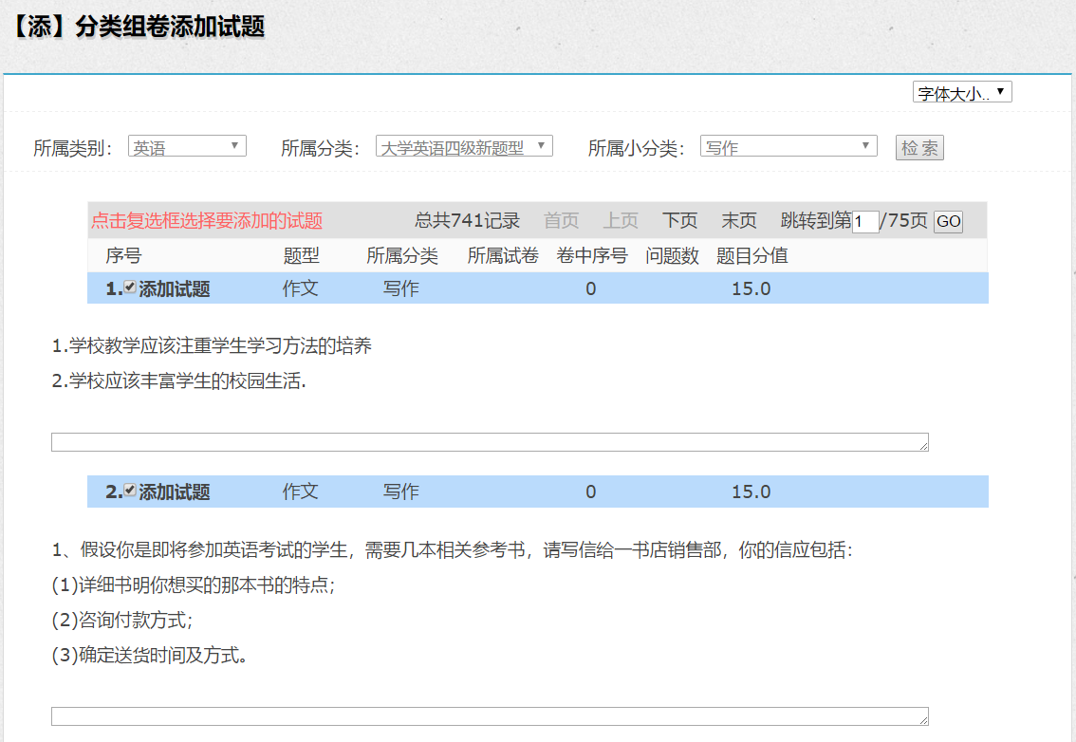
添加类型试题
C、分类组卷步骤4
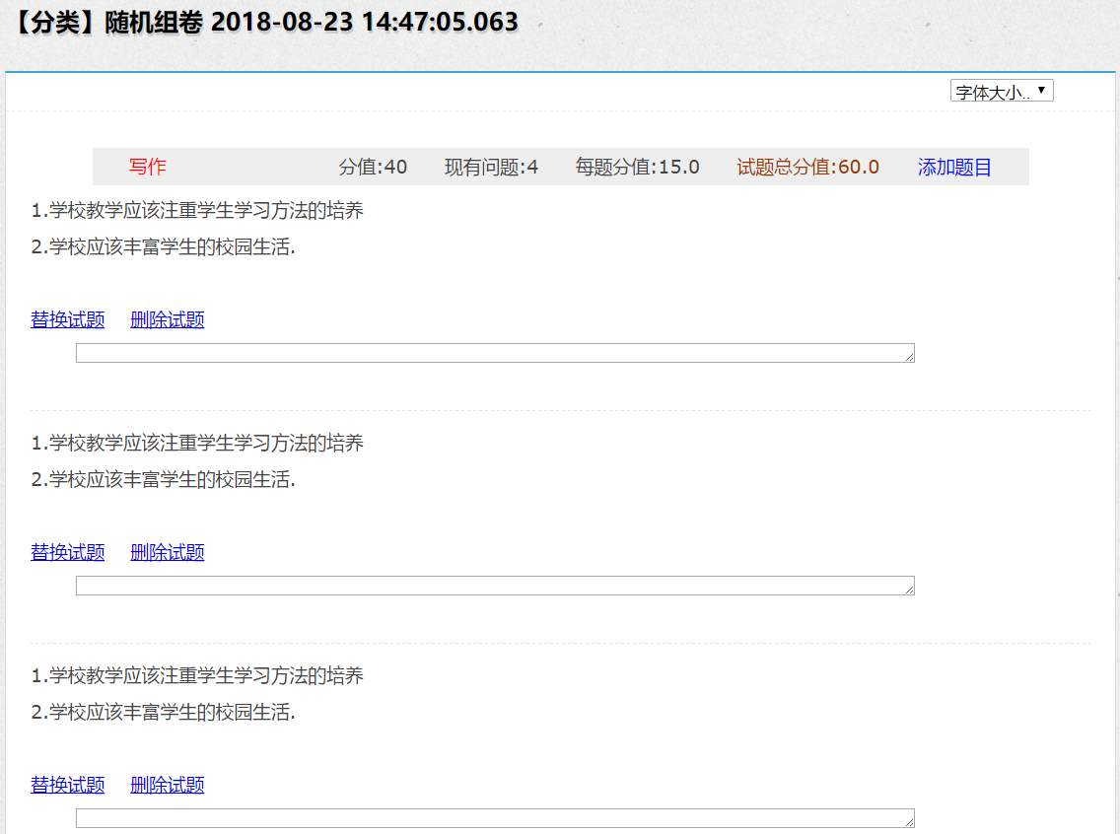
选择分类试卷页面，可以继续替换或者删除
D、手工组卷步骤1
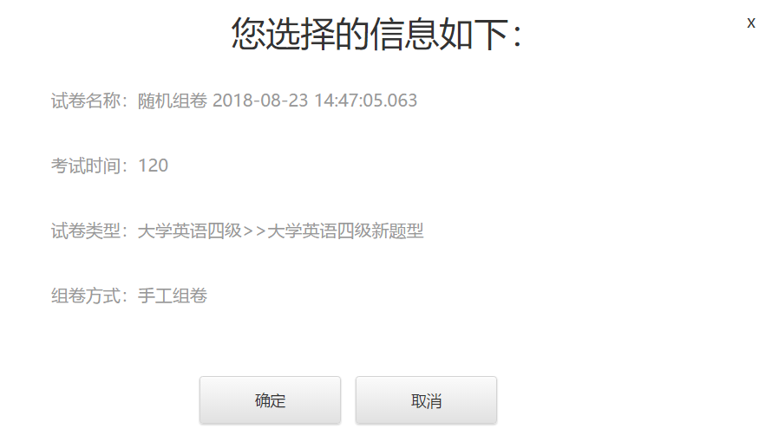
选择手工组卷模式
D、手工组卷步骤2
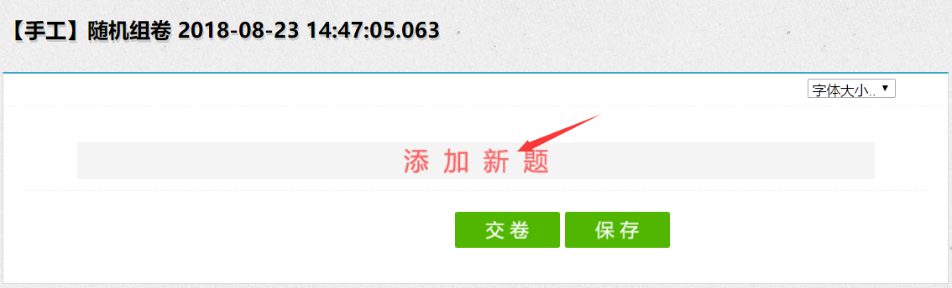
手工添加试题
D、手工组卷步骤3
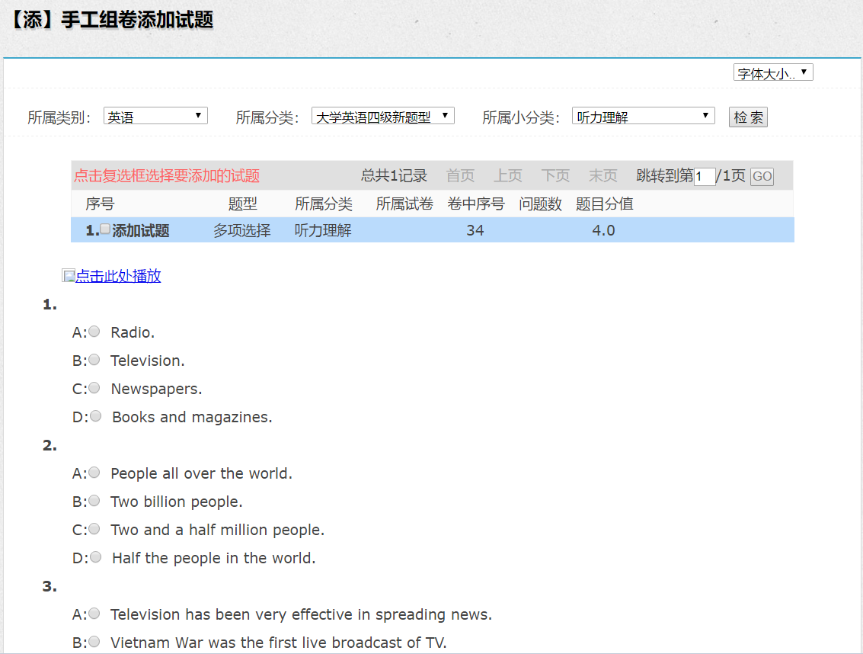
手工检索或者挑选试题
D、手工组卷步骤4
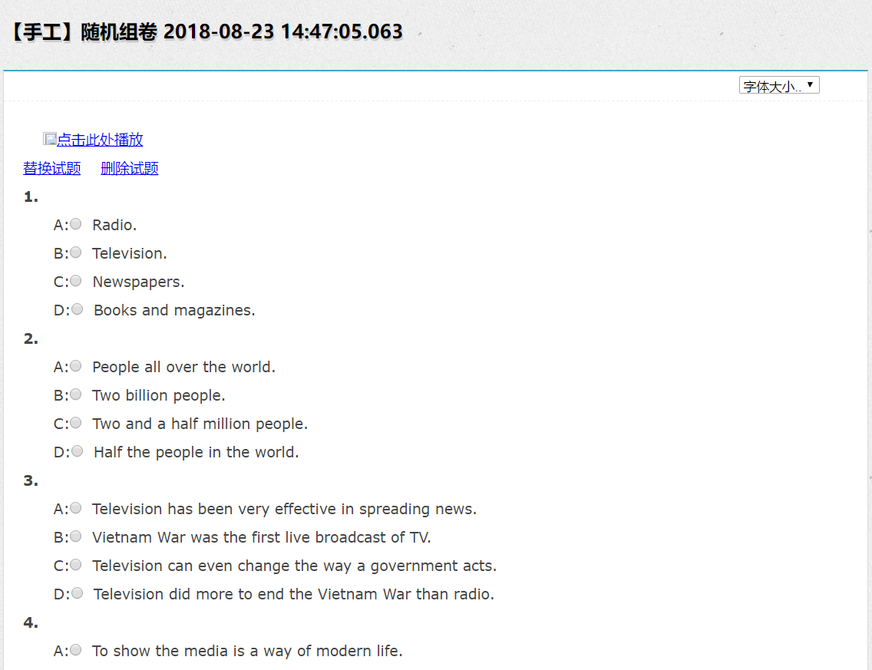
手工组卷试卷页面

D、手工组卷步骤5
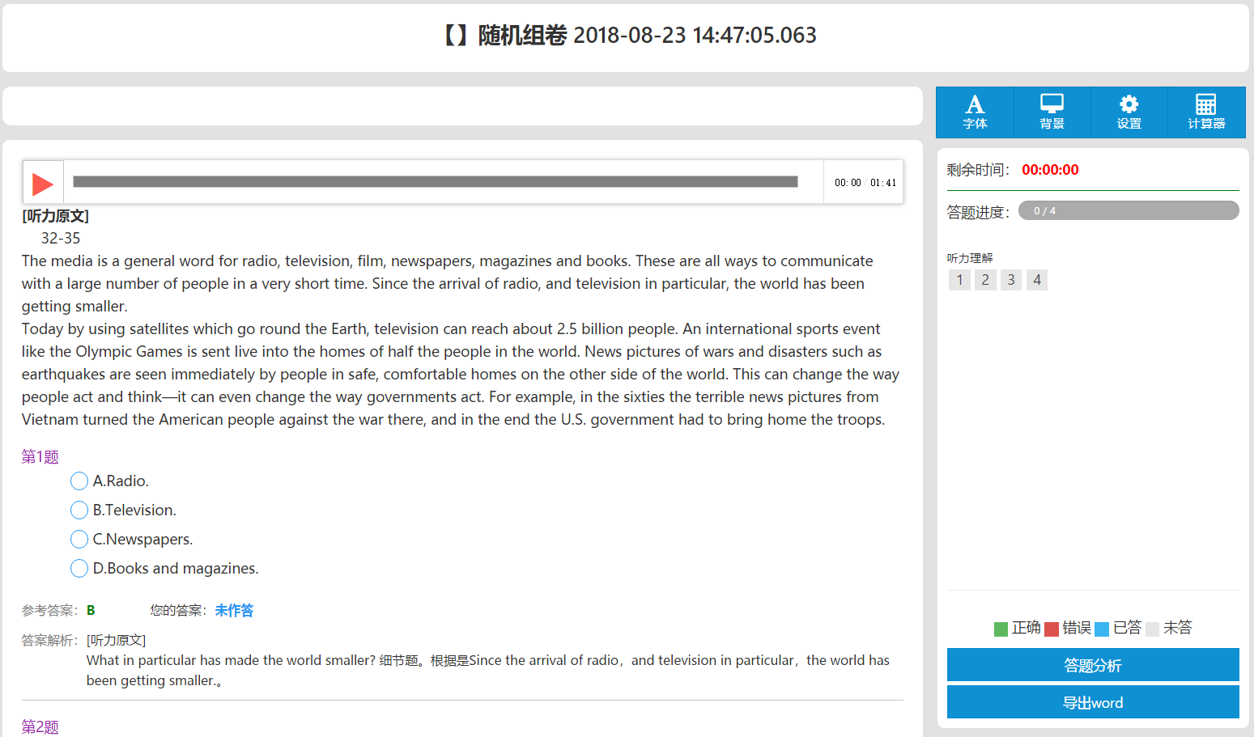
生成正式试卷以及答题解析

手机使用方式
- 注册登陆后，通过手机听课、手机答题
- 校内外不受限制
- 使用便捷

手机认证 登录手机考试网 选择科目

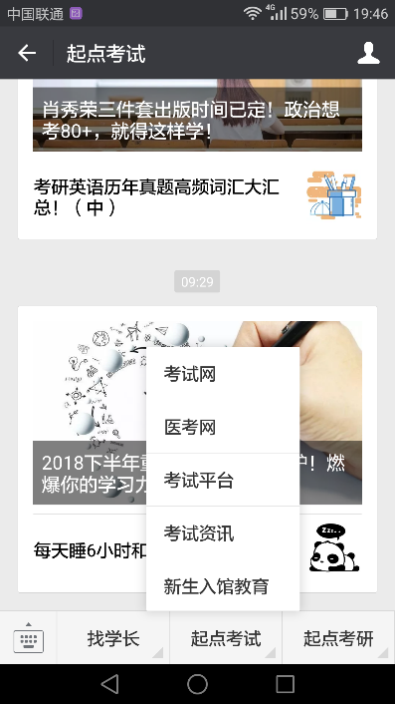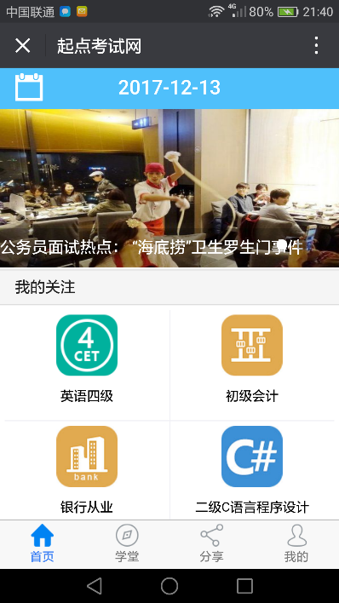

进入视频课程 进入视频课程 开始手机答题

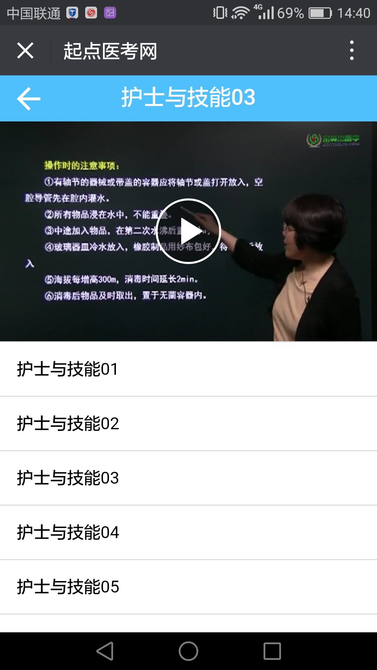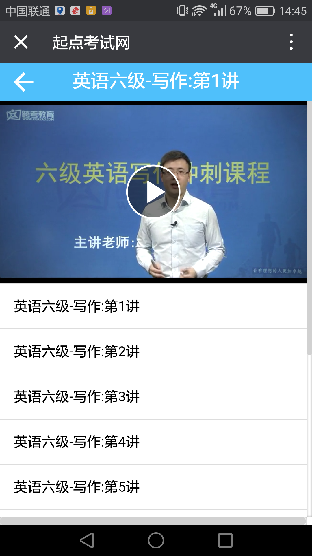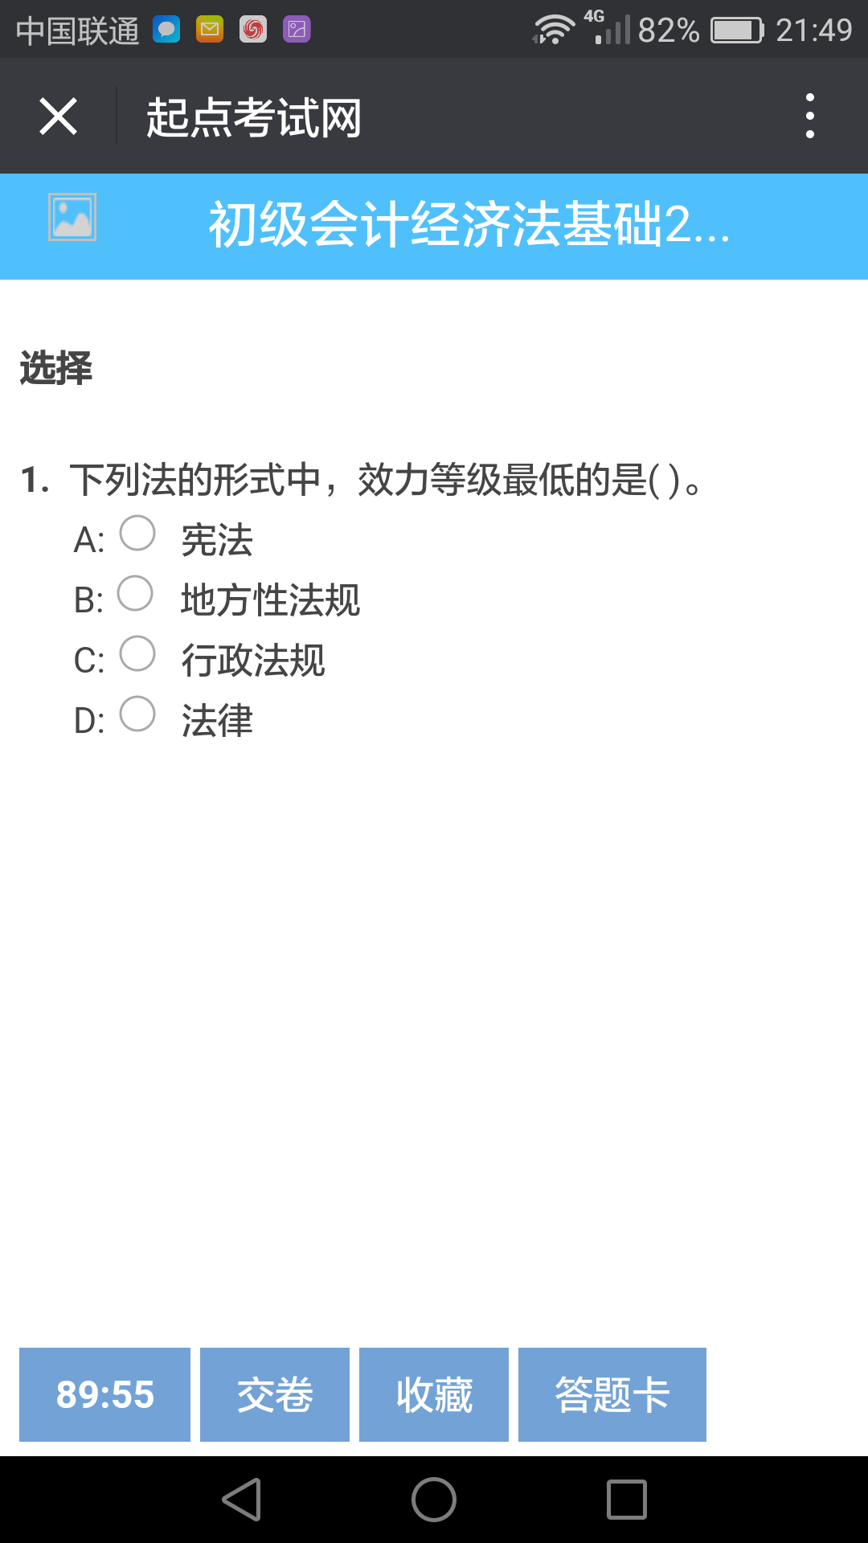

成绩统计
起点考试网通过个人中心记录每次考试的成绩
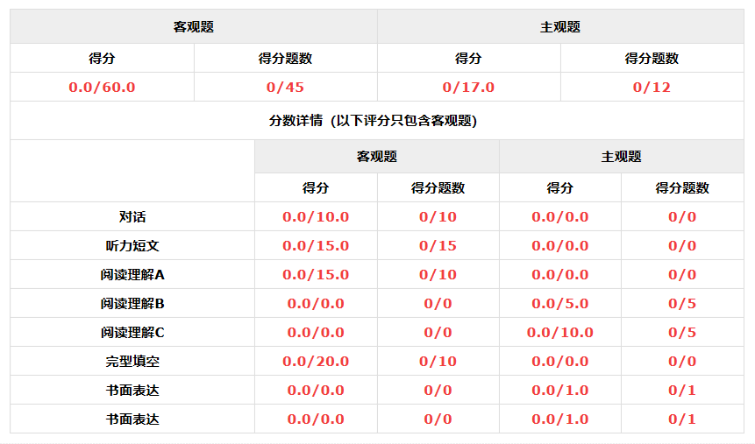

考试资讯
- 考试网及时发布各类考试资讯，便于学生了解考试政策和动态消息
- 欢迎您使用起点考试网！
- 您有问题可以找图书馆咨询，也可以通过qq：371058808来联系我们。

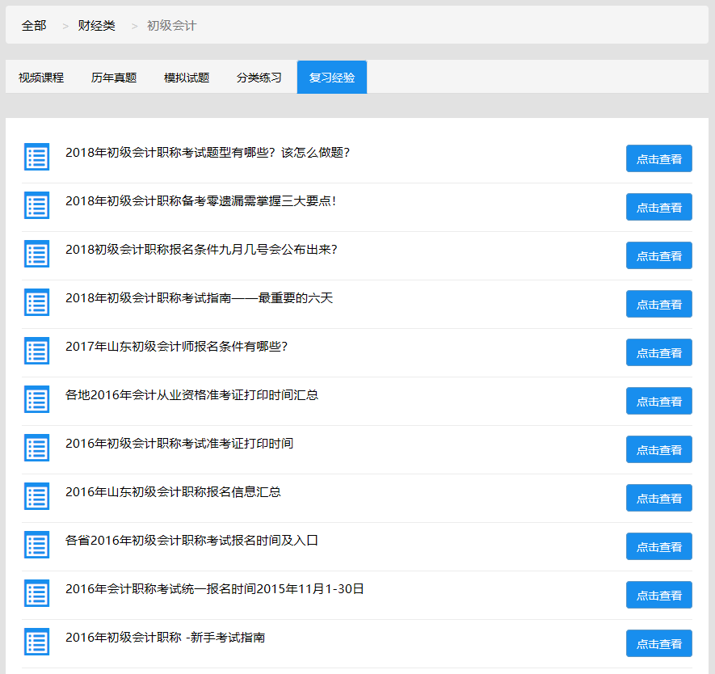

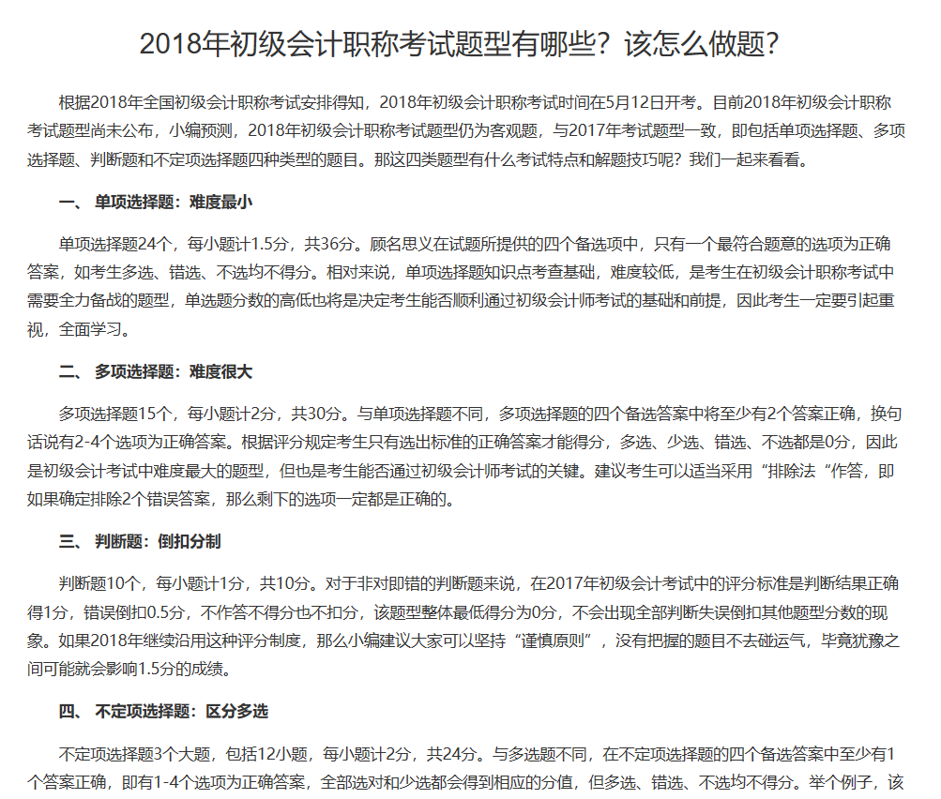

北京智联起点信息技术有限公司

